DS N°2

Consignes pour le contrôle:
- Lire les questions en entier avant d'y répondre.
- Laissez de la place si vous ne savez pas répondre et continuez le contrôle, vous y reviendrez un peu plus tard.
- Le barème est donné à titre indicatif.
- DUREE : 45 mn

Exercice n°1 : questions de cours : 7pts

- Rappeler le principe de la chromatographie sur couche mince en utilisant les mots suivants, souligner-les dans vos phrases (il y a trois phrases à faire) : 3 pts
entraîner / phase stationnaire / soluble / le mélange / éluant / par capillarité / migration différentielle / déposer / constituant du mélange / provoquer
………………………………………………………………………………………………………………………….
………………………………………………………………………………………………………………………….
………………………………………………………………………………………………………………………….
………………………………………………………………………………………………………………………….

- Citer deux procédés utilisés pour révéler une CCM : 1pt
………………………………………………………………………………………………………………………….
- Les trois secteurs de la chimie industrielle : 2pts et - 0.5pt par erreur
Relier par des flèches un secteur avec ses caractéristiques :

Chimie fine
Chimie lourde
Chimie des spécialités
Grands volumes de production
Prix de vente peu élevés
Prix de vente très élevés
Produits élaborés
Chimie « intermédiaire »
Ex : le polyéthylène
Ex :domaine pharmaceutique

- La solubilité de sucre dans l’eau est de 4 g/L. Calculer la quantité d’eau nécessaire pour dissoudre 200 mg de sucre ? 0.5pt
………………………………………………………………………………………………………………………….
………………………………………………………………………………………………………………………….
………………………………………………………………………………………………………………………….
- On pose un bécher sur une balance puis on la tare. On verse alors 25 mL de cyclohexane. On obtient une masse de 19.5 g. Calculer la densité du cyclohexane. (données : ρ_{eau} = 1 g/cm³) 0.5pt
………………………………………………………………………………………………………………………….
………………………………………………………………………………………………………………………….
………………………………………………………………………………………………………………………….

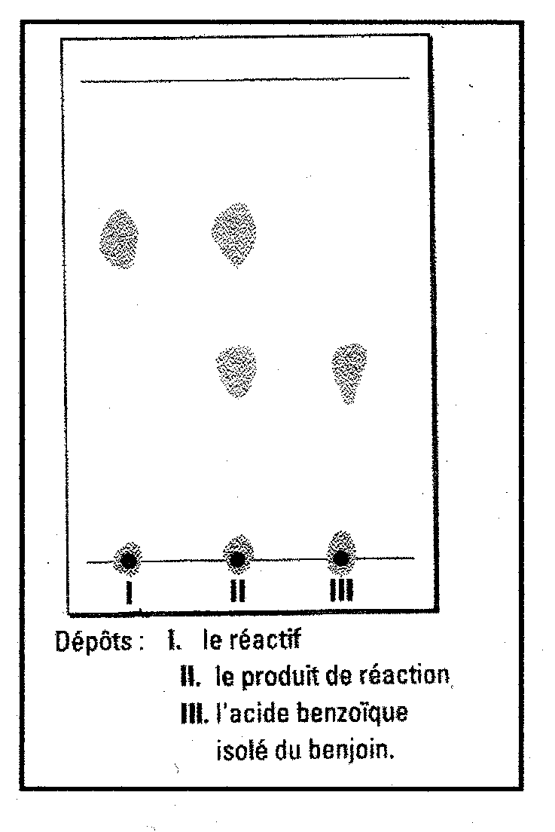
Exercice n° 2 ; l’acide benzoïque : 3 pt
L'acide benzoïque est utilisé comme conservateur alimentaire dans de nombreuses boissons ( code E 210 sur les bouteilles). Il s'agit d'un produit naturel isolé au XVIe siècle à partir du benjoin (ou encens de Java), résine végétale extraite d'un arbre poussant en Asie. On l'obtient par synthèse en exposant le benzaldéhyde à l'air (il se produit alors une réaction entre le benzaldéhyde et le dioxygène de l'air).
- Le produit de la réaction forme de fines aiguilles blanches. Quelle(s) indication(s) présentée(s) dans le tableau peut-on utiliser pour vérifier qu'il s'agit bien d'acide benzoïque ? 1pt
………………………………………………………………………………………………………………………….
- Le document ci-dessus représente une étude chromatographique de la réaction évoquée dans le texte.
  - A quel dépôt correspond le benzaldéhyde ? Justifier. 1pt
………………………………………………………………………………………………………………………….
  - Les fines aiguilles blanches obtenues correspondent-elles à de l'acide benzoïque pur ? Justifier. 1pt
………………………………………………………………………………………………………………………….………………………………………………………………………………………………………………………….…………………………………………………………………………………………………………………………………

Espèce chimique | Température de fusion (°C) | Température d’ébullition (°C) | Solubilité dans l’éther | Toxicité
Acide benzoïque | 122,4 | 250 | Soluble | Néant
Benzaldéhyde | - | 179 | Très soluble | Eviter le contact avec la peau

Exercice n°3 : synthèse 10 pts

Le benzoate de méthyle est une espèce chimique de la famille des esters. Il est préparé au laboratoire de la façon suivante :
- Dans un ballon, introduire quelques grains de pierre ponce et un mélange de 20 g d’acide benzoïque et 40 mL de méthanol. Ajouter lentement 6 mL d’acide sulfurique concentré.
- Surmonter le ballon d’un réfrigérant et porter le mélange à ébullition pendant deux heures en agitant.
- Refroidir le mélange et le diluer dans 50 mL d’eau.
- Verser le tout dans une ampoule à décanter. Ajouter 50 mL d’éther. Agiter vigoureusement et séparer les deux phases. Récupérer la phase dans laquelle se trouve le produit.
- Evaporer le solvant.

- Comment s’appelle le montage expérimental utilisé pour cette synthèse ? Quel est son intérêt ? 0.5pt + 0.5pt
………………………………………………………………………………………………………………………………………
- Quelles sont les conditions expérimentales de cette synthèse. 1pt
……………………………………………………………………………………………………………………………………………………………………………………………………………………………………………………………………………..
- A quoi servent le réfrigérant, la pierre ponce ? 1pt
……………………………………………………………………………………………………………………………………………………………………………………………………………………………………………………………………………..

- L’extrémité supérieure du réfrigérant est-elle ouverte ou fermée ? Pourquoi ? 0.5pt + 0.5pt
………………………………………………………………………………………………………………………………………
- Quels sont les dangers de l’acide benzoïque et du méthanol ? 1pt
………………………………………………………………………………………………………………………………………
- Après la transformation, on obtient une phase aqueuse et une phase organique. Dans laquelle trouve-t-on :
- le benzoate de méthyle formé ? 0.5pt
………………………………………………………………………………………………………………………………………
- l’alcool : méthanol qui n’a pas totalement réagi ? 0.5pt
………………………………………………………………………………………………………………………………………
- l’acide benzoïque qui n’a pas totalement réagi ? 0.5pt
………………………………………………………………………………………………………………………………………
- On récupère le benzoate de méthyle par décantation. Schématiser l’ampoule à décanter. 0.5pt
Indiquer dans quelle phase se trouve le benzoate de méthyle. Justifier. 0.5pt

………………………………………………………………………………………………………………………………………………
………………………………………………………………………………………………………………………………………………

- Pourquoi a-t-on choisit l’éther comme solvant lors de cette décantation ? 1pt
………………………………………………………………………………………………………………………………………
- On réalise la chromatographie de la phase organique obtenue. L’éluant utilisé est un mélange d’éther et de cyclohexane.
  - Quelle espèce chimique de référence est-il nécessaire de déposer sur la plaque pour vérifier que l’espèce chimique souhaitée a bien été synthétisée. 0.5pt
………………………………………………………………………………………………………………………………………
  - Quel est l’aspect du chromatogramme si le produit est pur ? 1pt

Données :

 | Eau | Ether | Acide benzoïque | Méthanol | Acide sulfurique | Benzoate de méthyle
Densité | 1 | 0,71 | ? | 0,82 | 1,5 | ?
Solubilité dans l’eau | −−−−− | Faible | Faible | Totale | Totale | Nulle
Solubilité dans l’éther | Nulle | −−−−− | Grande | Faible | Nulle | Importante


Acide benzoïque : Xn

Méthanol : F Xn

